Практическое занятие ПЗ-1
Тема: МАГИСТЕРСКАЯ ДИССЕРТАЦИЯ - НАУЧНОЕ ПРОИЗВЕДЕНИЕ ПРИ РЕШЕНИИ НАУЧНЫХ ПРОБЛЕМ

В системе подготовки кадров сложилась ситуация, когда прослужившая много лет система подготовки специалистов накладывается на энергично внедряемую двухуровневую систему образования (бакалавр и магистр).
Одновременно происходит увязка послевузовского профессионального образования с основной подготовкой специалиста.
Таким образом, в квалификационных выпускных работах складывается следующая четырехуровневая иерархия: бакалавриат, специалитет, магистратура и аспирантура.
Соответственно можно проранжировать выпускные квалификационные работы: квалификационная выпускная работа бакалавра, квалификационная работа специалиста (дипломная работа, проект), магистерская выпускная квалификационная работа (магистерская диссертация), выпускная квалификационная работа аспиранта (кандидатская диссертация).
Магистерская диссертация (от лат. - исследование, рассуждение) -
самостоятельное научное сочинение с элементами научной новизны, призванное подтвердить высокий уровень выпускника, его способность решать сложные практические и теоретические задачи. Это конечный результат проделанной магистрантом большой научно-исследовательской
работы, свидетельствующий о полученной им квалификации, набранном
опыте работы, умении решать сложные задачи, свободно ориентироваться
в научной и технической литературе, умении грамотно излагать свои мысли, а также передавать свои знания коллегам по научному направлению.
Диссертация готовится автором единолично. В ней должна содержаться совокупность новых научных результатов и положений, выдвигаемых для публичной защиты. А также должны быть сформулированы
основные направления дальнейшего решения проблемы. Как научное
произведение, она должна иметь внутреннее единство и свидетельствовать о личном вкладе ее автора в науку.
Диссертация, как научно-квалификационная работа существенно отличается от дипломного проекта. Она обладает двумя важнейшими признаками: выдвижение гипотезы и поиск новой научной идеи.
Выдвижение гипотезы. Гипотеза – это научное предположение,
допущение, истинное значение которого неопределенно.
Гипотеза является одним из главных методов развития научного знания. При выдвижении гипотезы магистрант предполагает, каким образом он намерен достичь поставленной цели исследования. Гипотеза, начиная с плана проекта исследования и кончая готовой диссертацией, может неоднократно уточняться, изменяться или дополняться.
При построении гипотезы и в ходе исследования желательно учесть
одно существенное обстоятельство. Добросовестно исследуя свою проблему, магистрант получает как положительные результаты, так и отрицательные. Многие стремятся отрицательные моменты в текст диссертации не включать. И напрасно, как раз это обогащает работу, придает ей достоверность и убедительность. А, кроме того, это научный долг диссертанта – предостеречь возможных последователей от тех ошибочных вариантов, которые уже опробованы.
Поиск научной идеи – это творческий процесс, поэтому здесь невозможно дать какие-либо готовые рекомендации. Можно лишь посоветовать попытаться идти по пути обобщения уже известных результатов, изложенных в нескольких опубликованных другими авторами научных работах, либо по пути более глубокого рассмотрения каких-либо интересных частных случаев уже известного общего результата. В других
случаях получению нового теоретического результата предшествуют
обширные экспериментальные исследования объекта, изучение закономерностей его поведения в тех или иных условиях, накопление статистических данных – только потом из них можно вывести новую аналитическую зависимость, пользуясь которой, синтезировать новые технические объекты, обладающие более совершенными свойствами или общей экономической эффективностью.
Практика показывает, что в современной науке появление совершенно новой идеи, разработка новой концепции «с нуля» – явление
крайне редкое. Подавляющее большинство новых научных результатов
есть следствие долгого и планомерного развития научной мысли в определенном направлении.
Написание магистерской диссертации предполагает систематизацию, закрепление и расширение теоретических и практических знаний по направлению подготовки в магистратуре, их применение при решении конкретных научно-исследовательских и прикладных задач;
развитие навыков ведения самостоятельной работы и овладение методикой исследования и экспериментирования при решении научных проблем.
В соответствии с этим в процессе выполнения магистерской диссертации студент магистратуры, как правило:
– анализирует современное состояние вопроса по выбранной теме квалификационной работы;
– выбирает необходимые методы исследования, модифицирует существующие и разрабатывает новые методы, исходя из задач конкретного исследования;
– обобщает, систематизирует и теоретически осмысливает эмпирический материал;
– обрабатывает полученные результаты, анализирует и осмысливает их с учетом имеющихся научных данных;
– ведет библиографическую работу с привлечением современных информационных технологий;
– представляет итоги проведенного исследования в виде пояснительной записки к магистерской диссертации, оформленной в соответствии с установленными требованиями.
Изложенные в магистерской диссертации результаты должны быть достаточными для определения уровня научной квалификации студента магистратуры, подтверждения его умений и навыков самостоятельно решать научные и прикладные задачи, а также для оценки соответствия студента магистратуры степени «магистр».
С этих позиций выдвигаются требования к содержанию и составу магистерской диссертации.
Магистерская диссертация в области техники и технологий должна иметь следующую структуру:
– содержание;
– введение;
– текст основного содержания объемом, как правило, в три главы;
– заключение по работе или выводы;
– список используемых источников;
– приложения.
Содержание включает введение, наименования всех глав и параграфов, заключение, список использованной литературы и наименование приложений с указанием номеров страниц, с которых начинаются все составляющие части диссертации. Содержание включают в общее количество листов текстового документа.
Во введении обосновывается выбор темы исследования, цель и задачи диссертации, раскрываются актуальность темы, её новизна, объект
и предмет исследования, анализ полученных результатов, теоретическая и практическая их значимость.
Главы основного содержания диссертации включают следующее.
В первой главе магистрант рассматривает современное состояние вопроса в области поставленной задачи, излагает результаты в этой области, отраженные в научно-технической отечественной и зарубежной литературе. Количество рассматриваемых источников в анализе должно быть, как представляется, не менее 25 наименований, включая зарубежные источники. Это дает возможность магистранту обосновать выбор темы магистерской диссертации (так называемая работа по постановке задачи диссертации).
Вторая глава – основное научно-прикладное содержание диссертационной работы. Здесь магистрант дает описание исследуемого объекта (технологическая установка, конструкция аппарата, технологический режим производства, опытные лабораторные и промышленные установки, методы исследования). Он должен показать умение использовать современные оценки статистических данных, знание современных требований ЕСКД и ЕСТД. Особое внимание уделяется новизне, теоретической и практической значимости исследования, что отражает личный вклад автора в разрабатываемую проблему. В конце главы приводятся краткие выводы, отражающие главное ее содержание.
В третьей главе излагаются прикладные результаты магистерской квалификационной работы (описание разработанных технических систем производства, конструкции аппаратов, анализ прочности и надежности конструкции, оценка затрат на достижение поставленной
цели).
В заключение по итогам магистерской диссертации должны быть кратко и тезисно изложены результаты.
Предполагается, что общий объем магистерской диссертации в области техники и технологий (агроинженерии) должен содержать текстовую часть (пояснительная записка) общим объемом 80–90 страниц машинописного текста, включая иллюстрации, рисунки, схемы. Объем графической части, которая представляет материалы, выносимые на защиту диссертации магистранта, должен составлять 8–9 листов формата А1, включая чертежи, графики, таблицы.
Заключение формулируется на основе проведенного теоретического и экспериментального исследования по теме магистерской диссертации.
Следует отметить, что заключение должно быть подготовлено с учетом сформулированных в главах выводов, но не дублировать их.
Схема основных структурных частей магистерской диссертации
представлена на рис. 1.
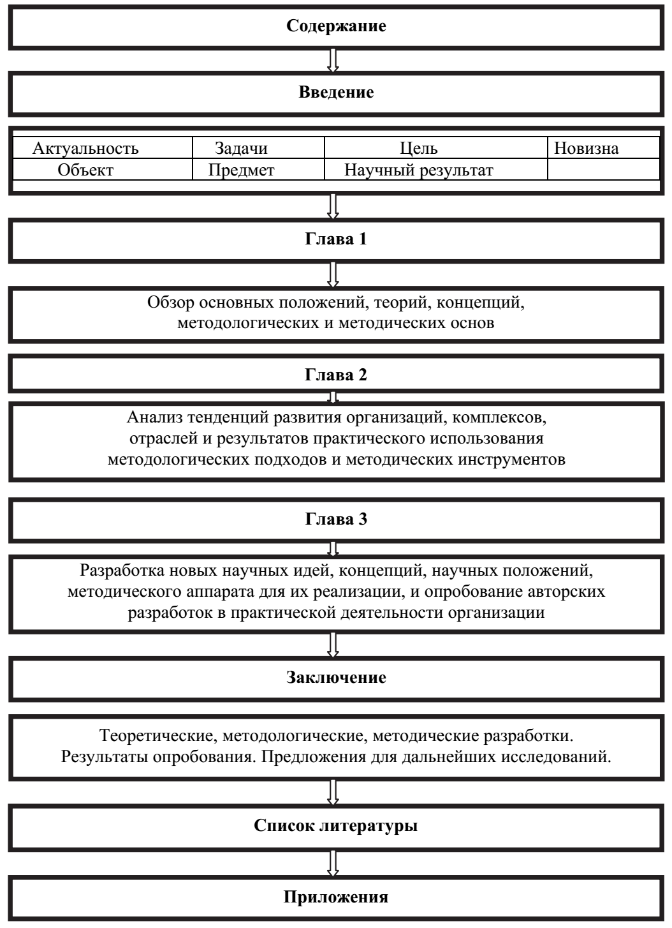

Рис. 1. Структура магистерской диссертации

